Государственное бюджетное

специальное (коррекционное) образовательное учреждение для обучающихся, воспитанников с ограниченными возможностями здоровья специальная (коррекционная) общеобразовательная *школа № 432* Колпинского района

г. Санкт-Петербурга.

Конспект урока математики. 3 класс. VIIIвид. 1 вариант.

**Тема:** ,,Сложение и вычитание двузначных чисел.”

**Тип урока:** урок - закрепление.

**Форма:** игровая с опорой на фольклорный материал.

**Учитель:** Смирнова Ирина Анатольевна.

2012-2013 учебный год.

Тема: Сложение и вычитание двузначных чисел. Закрепление. (1 урок)

Цели: отрабатывать навык производить простейшие математические вычисления с двузначными числами в пределах 100.

Задачи:

* Отрабатывать навык сложения и вычитания двузначных чисел с учетом индивидуальных особенностей детей.
* Учить четко и внятно объяснять свои действия у доски.
* Отрабатывать навык у детей с нарушениями в психическом развитии производить вычитание и сложение с переходом через разряд по алгоритму.
* Развивать логику и умение решать примеры по аналогии с учетом разрядов и знания состава чисел от 3 до 10.
* Учить детей взаимовыручке и уважению как основе толерантного общения.
* Формировать устойчивое понятие ,,дружба”, ,,вежливость”.
* Воспитывать уважение к чужому труду и трудолюбию как основе качества русского человека.

Оборудование: компьютер, звукозапись песен о дружбе. Иллюстративный материал к русским народным сказкам ,,Сестрица Алёнушка и братец Иванушка.” ,,Гуси – лебеди”

Макет русской печки и пирожков, рисунок речки с кисельными берегами. Рисунок яблони с яблоками, наклеивающимися на двухсторонний скотч.

|  |  |  |  |  |
| --- | --- | --- | --- | --- |
| №п/п | Этап урока. | Деятельность учителя. | Деятельность учеников. | Примечание. |
| 1 | Организационный момент. | Наш урок сегодня будет проходить в форме игры, где вы должны показать не только свои знания, но и умение дружить, уважать мнение товарищей, приходить к ним вовремя на помощь.  Садитесь, мы начинаем…  ,,Снип – снап - смурре, смурре -базелюрре. Разные сказки бывают на свете, а мы с вами отправимся в математическую сказку. И помогут нам в этом русские народные сказки и их герои.”  Встречайте бабушку Пелагею. | Ученики заранее подготовились к уроку.  Дети садятся. | Кукла кукольного театра бабушка.  Наглядность №1. |
| 2  3  1)  2) | Вводная часть урока.  Основная часть урока.  Сложение круглых десятков.  Сложение круглых десятков и двузначных чисел. | Учитель на руку одевает куклу, себе подвязывает платок на голову и скрипучим голосом:  ***,,За лесами, за долами,***  ***За высокими горами,***  ***Не на небе, на земле***  ***Я жила в одной избе.” А зовут меня бабушка Пелагея.***  **,,В гости к бабушке пришли**  **И задание нашли.**  **Загляни, дружок, в окошко**  **И достань себе немножко**  **Цифр, знаков пруд пруди,**  **На листочек посмотри**  **И к доске решать иди.**  20+30  40+10  30+50  60+20  70+10  80+10 30+40  50+10  40+20  При решении примеров используй ,,волшебные слова”  **К единицам прибавляю единицы,**  **к десяткам прибавляю**  **десятки.**  **Чудо печка у меня.**  **Пирожки печёт она.**  **Пирожок переверни**  **И пример себе найди.**  20+14  30+17  40+15  50+19  60+17  70+21  40+35  60+38  -Какие числа мы складывали?  -Ответ в примере больше или меньше первого слагаемого? | Ученики по 1 встают, подходят к макету домика и из трубы вынимают по 1 полоске с примерами.  Выходят к доске и произнося громко пример, записывают его и объясняют как решать.  **К единицам прибавляю единицы,**  **к десяткам прибавляю**  **десятки.**  *К двадцати прибавить тридцать*.  *К единицам прибавляю единицы,*  *к десяткам прибавляю*  *десятки.*  *к 2 десяткам прибавляем 3 десятка. Получаем 5 десятков – это 50. Единиц нет.*  Аналогично все примеры.  Каждый ребенок по 1 выбирает себе пирожок с примером, не переворачивая его, пишет на доске и решает с комментарием.  -Мы складывали двузначные числа.  -Ответ больше, чем 1 слагаемое. | Приложение. Наглядность №2.  Макет домика из соленого теста.  На стендах размещены памятки:  **К единицам прибавляю единицы,**  **к десяткам прибавляю**  **десятки.**  Дети по 1 разу все вышли к доске.  Наглядность № 3. |
| 3 | Динамическая пауза. | Ваня с Машей в лес пришли,  Пить хотели по пути.  Слушать он сестру не стал,  К луже жадно он припал.  Из копытца сам напился  И в козла оборотился.  -Кто этот глупый мальчишка? | Дети шагают на одном месте.  Вытирают пот со лба поочерёдно, то одной рукой, то другой.  Отмахиваются.  Наклоняются и эмитируют, что ладонями зачерпнули воду и пьют.  Показывают рожки.  -Это Иванушка из русской народной сказки ,,Сестрица Алёнушка и братец Иванушка.” | На доске иллюстрация к сказке ,,Сестрица Алёнушка и братец Иванушка.”  См. приложение к уроку № 1 |
| 2  3) | Основная часть.  Сложение и вычитание двузначных чисел без перехода через разряд. | С непослушным бабушкиным козликом мы двигаемся дальше.  Молочная речка, кисельные берега.  Конец каждого примера – это начало следующего.  **23+15=.. -12=...+31=..-42=..+54=..**  ***38+13=..-21=..+28=..-30=..-17=..***  -Какие примеры мы решали?  -Встаньте, ребятки. Продолжаем наш путь. | Каждый ребенок решает по 1 примеру и выходит следующий (с комментарием).  -Мы решали примеры на сложение и вычитание двузначных чисел.  Дети встают. | Приложение к уроку № 2  На доске козлик у молочной речки с кисельными берегами, на ,,молоке”написаны примеры. |
| 3 | Динамическая пауза. | **Мы в волшебный лес пришли.**  **И 3 яблони нашли.**  **Ветки ветер их качал,**  **Тихо листьями шуршал.**  **Лист сорвался, полетел,**  **Тихо замер и присел.** | Дети эмитируют движение шагом,  разыгрывают удивление.  Стоя ноги на ширине плеч, руки подняли вверх и качают кистями рук.  Кистями рук круговые движения и присаживаясь на корточки. Обхватывают колени.  Встают. |  |
| 4 | Закрепление.  Вычитание двузначных чисел. | Мы переправились через молочную речку с кисельными берегами, а теперь перед нами яблонька.  Каждое яблочко содержит 2 примера на вычитание. Прочитай их громко. Запиши на доске. Объясни решение четко и коротко.  35-20  48-30  52-40  44-14  37-10  56-20  94-50  37-11  48-12  52-11  46-15  92-41  92-12  74-13  88-26  78-44  58-36  77-26  59-17  38-15  -Кто правильно решит. Сможет взять себе настоящее яблочко. | Ученики сели.  Каждый подходит и выбирает зеленое яблоко или красное с примерами, громко и четко читает пример, записывает его на доске, коротко объясняет решение и называет ответ.  Если правильно решил – может из корзина на столе учителя взять 1 настоящее яблоко. | Наглядность №4  На стене у доски учителя висит рисунок яблони со съёмными яблочками. На них написано по 2 примера.  На столе учителя корзина с яблоками. |
| 5 | Организационный момент.  Итог. | -Рассмотри рисунки и картинки на стенах нашего класса и назови русскую народную сказку, которая помогла нам на уроке математики.  -Какие герои данной сказки принимали участие в уроке?  ***Мы с хорошей сказкой неразлучны,***  ***Ну, а песен в сказке – до небес!***  ***Вы представляете, как бы было скучно.***  ***Если б не было ни песен, ни чудес!***  Учитель ставит звукозапись. | -Это русская народная сказка ,,Сестрица Алёнушка и братец Иванушка.” ,,Гуси – лебеди.”  -Принимали участие в уроке – печка, яблонька, речка и козлик.  Ученики встают.  Поют песню о дружбе с ансамблем ,,Непоседы.”  ,,Неразлучные друзья…” | Аудио запись.  ,,Неразлучные друзья…” |

Приложение к конспекту.

Приложение к уроку №1.

[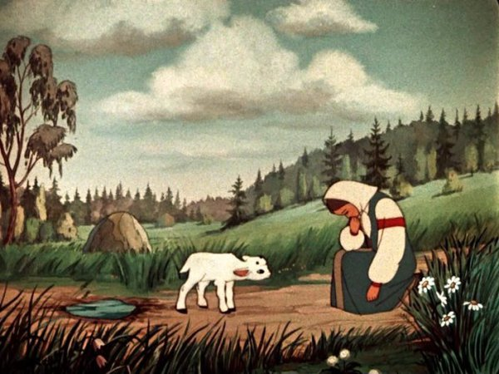](http://images.yandex.ru/#!/yandsearch?text=иллюстрация к сказке сестрица аленушка и братец иванушка&pos=3&rpt=simage&lr=2&noreask=1&source=wiz&uinfo=sw-1263-sh-812-fw-0-fh-598-pd-1&img_url=http%3A%2F%2Fs4.afisha.net%2FAfisha7Files%2FUGPhotos%2F090615142652%2F091102120910%2Fp_F.jpg)

Приложение к уроку № 1. Дополнительное.

[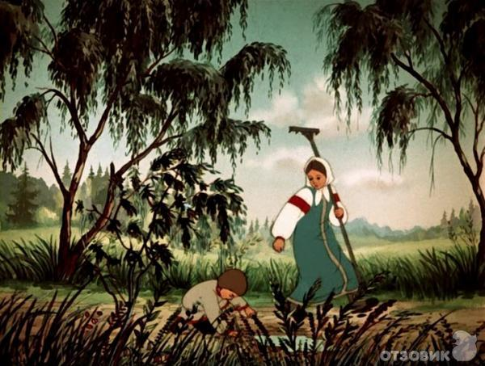](http://images.yandex.ru/#!/yandsearch?source=wiz&uinfo=sw-1263-sh-812-fw-1038-fh-598-pd-1&text=иллюстрация к сказке сестрица аленушка и братец иванушка&noreask=1&pos=10&lr=2&rpt=simage&img_url=http%3A%2F%2Fpub.tagora.grani.ru%2Ffiles%2F42487.gif)

Приложение к року № 2.

[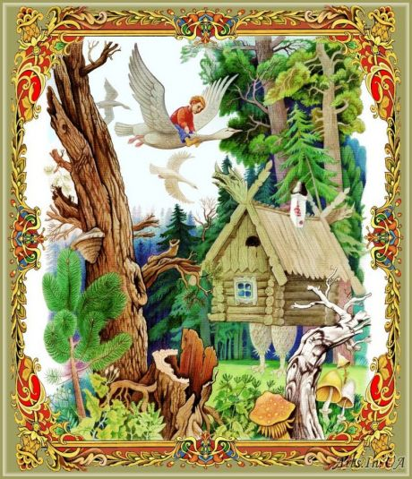](http://images.yandex.ru/#!/yandsearch?p=1&text=иллюстрация к сказке гуси лебеди&pos=53&uinfo=sw-1263-sh-812-fw-1038-fh-598-pd-1&rpt=simage&img_url=http%3A%2F%2Fimg15.nnm.ru%2Fa%2Fd%2F5%2Fd%2F9%2F3f3d0cf631039141cdfd91fa8ff.jpg)